Von der Idee bis zur ersten Fahrt

Auftrag 1: Chronologie
Ein gigantisches Projekt wie die NEAT kann nicht in kurzer Zeit realisiert werden. Von der Idee bis zur Realisierung können Jahrzehnte vergehen. Suche nach Jahreszahlen zu den folgenden Meilensteinen des NEAT-Baus.

Ideen
Der Ingenieur Eduard Gruner präsentiert Ideen für einen Gotthard-Basistunnel. 15 Jahre später lässt das Departement des Innern ein erstes Projekt ausarbeiten, aber zuerst wird der Gotthard-Strassentunnel gebaut.

Varianten
Während 5 Jahren werden die Varianten Lötschberg, Meiringen-Tessin, Gotthard, Glarus-Biasca und Splügen heftig diskutiert. 9 Jahre später werden sie vom Bundesrat als «nicht dringlich» schubladisiert.

Entschluss
Die SBB sprechen sich für einen Gotthard-Basistunnel aus. Ein Jahr später beschliesst die Schweizer Regierung der Bau einer Neuen Eisenbahn-Alpentransversale (NEAT). Wieder drei Jahre später befürwortet das Schweizer Volk mit 64% Ja-Stimmen den Bau der NEAT.

Sondierung
Die AlpTransit Gotthard AG übernimmt die Verantwortung für das Projekt. Während fünf Jahren untersucht sie die geologischen Verhältnisse in der Piora-Mulde, einer trichterförmigen Sandkuhle im Gotthardmassiv.

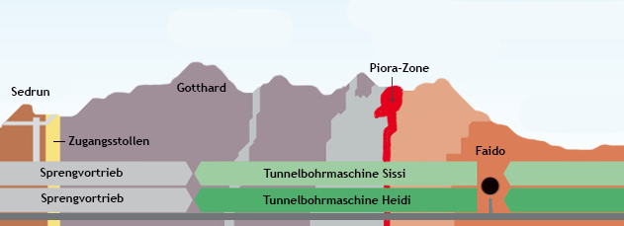
Bildquelle: Alp Transit Gotthard AG

System
Der Bundesrat genehmigt die Linienführung für den Tunnel zwischen Erstfeld und Bodio. Es wird festgelegt, dass zwei Einspur-Röhren für die Züge gebaut werden. Diese sollen mit 180 Querschlägen verbunden sein und sich gegenseitig als Rettungsräume dienen.

Vorarbeiten
Während mehreren Jahren wird in Sedrun ein 800 m tiefer Schacht ausgehoben, damit von dessen Fuss aus der Basistunnel schneller gebaut werden kann. Bei Faido beginnt ein Zwischenangriff Richtung Süden. In Amsteg ist offizieller Baubeginn auf der Alpen-Nordseite.

Durchstich
Knapp vier Jahre nach dem Baustart zwischen Bodio und Faido kann der erste Durchschlag einer Tunnelbohrmaschine im Gotthard-Basistunnel gefeiert werden.

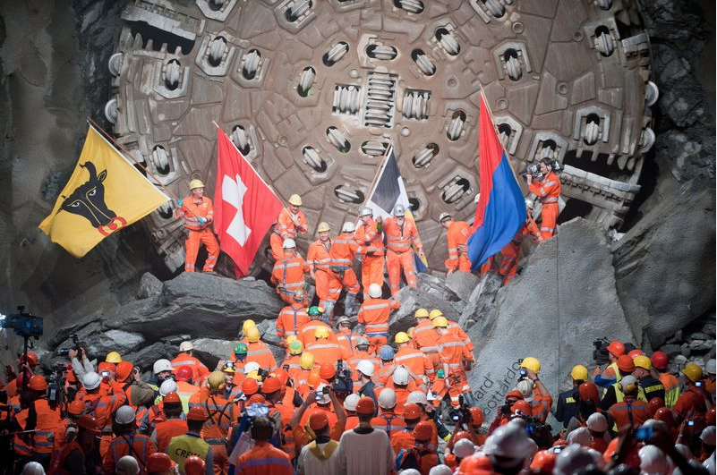
Bildquelle: Alp Transit Gotthard AG

Technik
Während an den anderen Orten noch gebohrt wird, beginnt bei Biasca der Einbau der festen Fahrbahn, Fahrleitungen, Kommunikationsnetzen, Sicherungseinrichtungen und Abwasserleitungen.

Weltrekord
Am 15. Oktober erfolgt der erste Hauptdurchschlag zwischen Sedrun und Faido. Damit ist der Gotthard-Basistunnel auf einer Länge von 57 km vollständig durchbrochen. Somit kann überall mit dem Einbau der Bahntechnik begonnen werden.

Eröffnung
Die SBB übernehmen den Tunnel von der AlpTransit. Technische Tests und Probefahrten folgen bis zum Betriebsstart am 11. Dezember. Eröffnungsfeier ist am 1. Juni 2016.

